**La Sidérurgie à Marchienne-au-Pont**

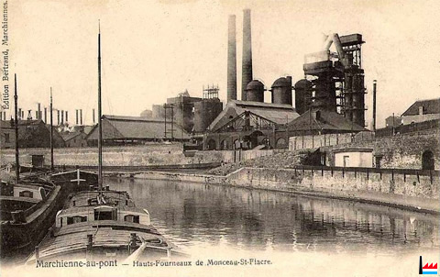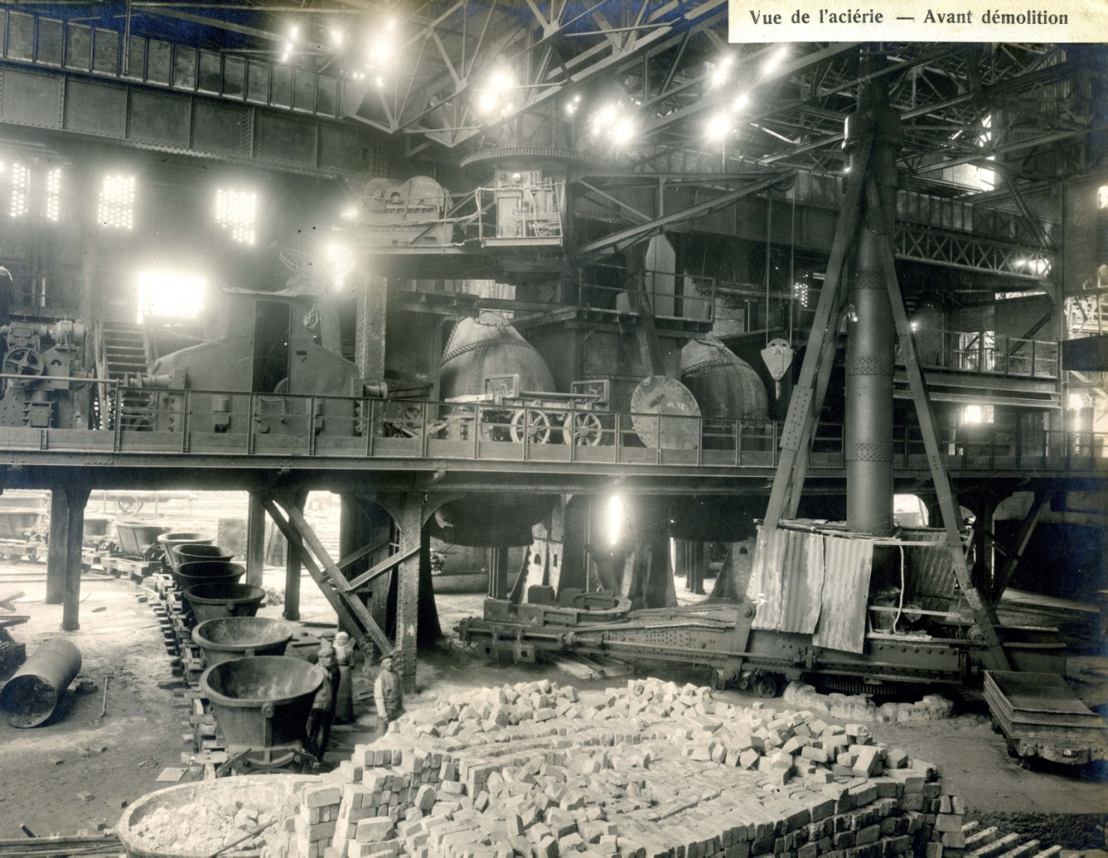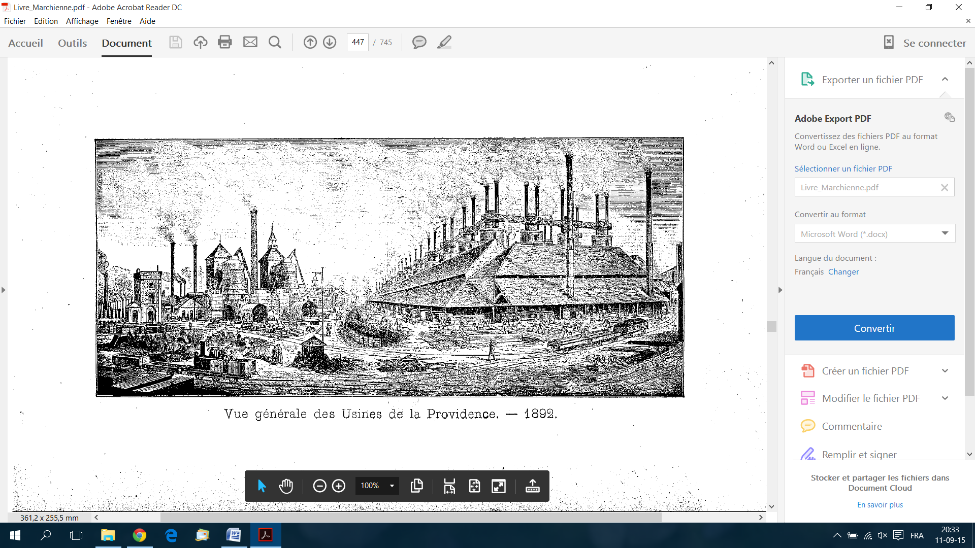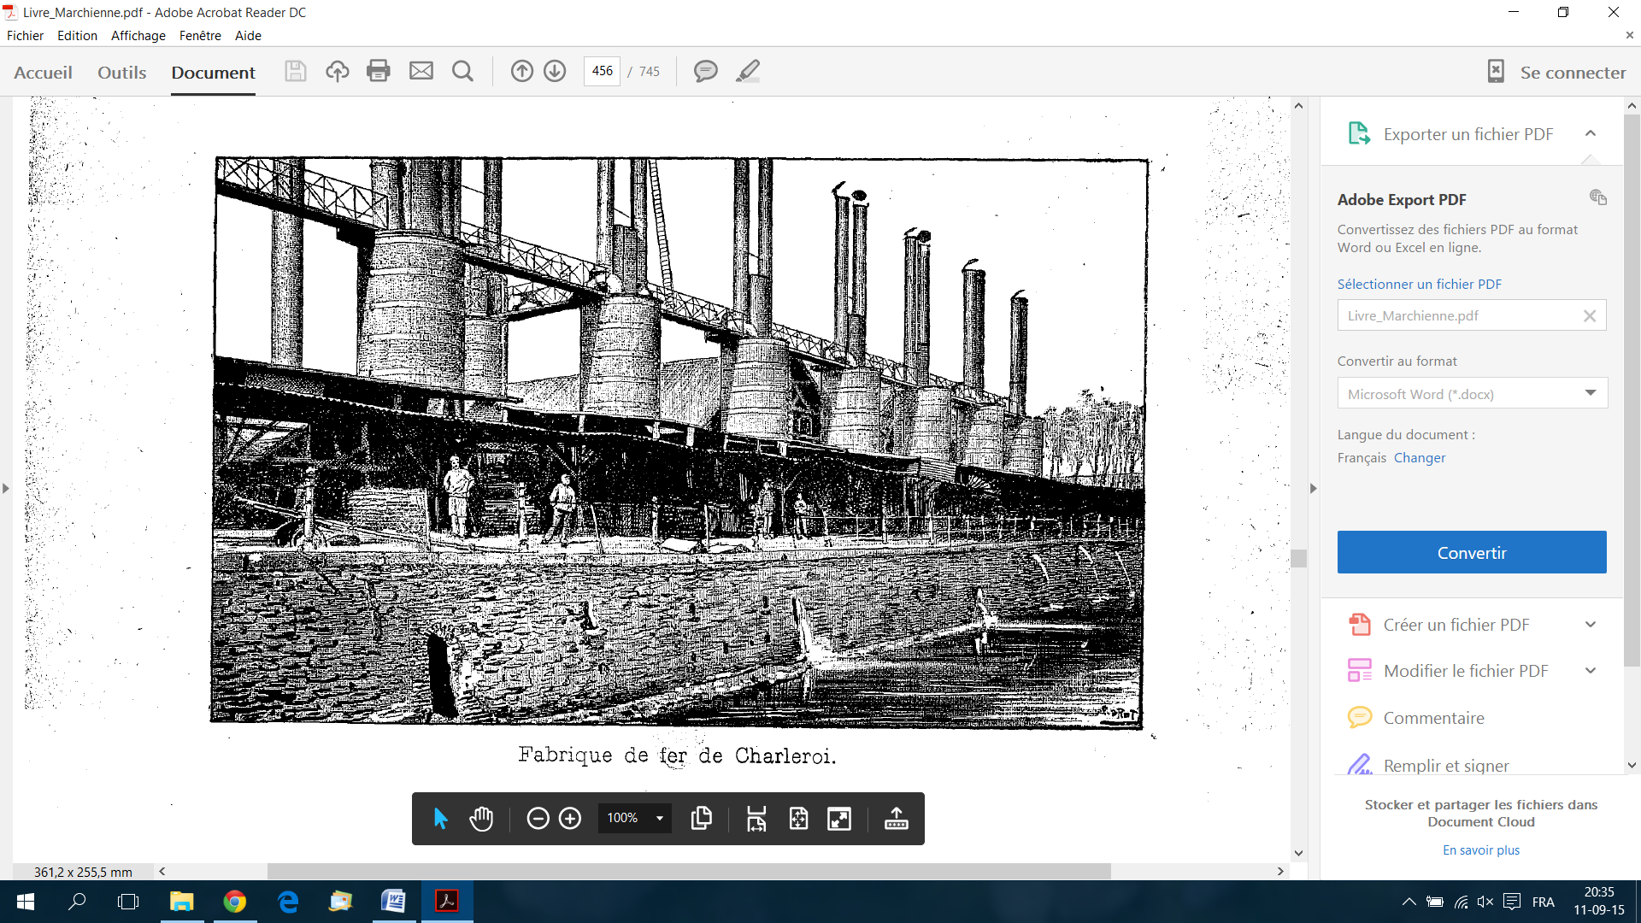

Hauts-Fourneaux de Monceau-St-Fiacre

Vue intérieure de l’Aciérie de la Providence

Fabrique de fer de Charleroi

Vue générale des Usines de la Providence